Instrumentendomino

Schneide zunächst alle Kärtchen aus und mische sie durcheinander. Beginne mit dem „Start“-Kärtchen. Lege nun immer den passenden Instrumentennamen zum jeweiligen Bild. Das letzte Kärtchen ist das, auf dem „Ziel“ steht.
Tipp: Die Kärtchen müssen am Ende alle im Domino liegen. Wenn du Kärtchen übrig hast, schau noch einmal genau, wo du einen Fehler gemacht hast.
Das fertige Domino kannst du aufkleben oder wieder zusammenmischen und so immer wieder spielen.
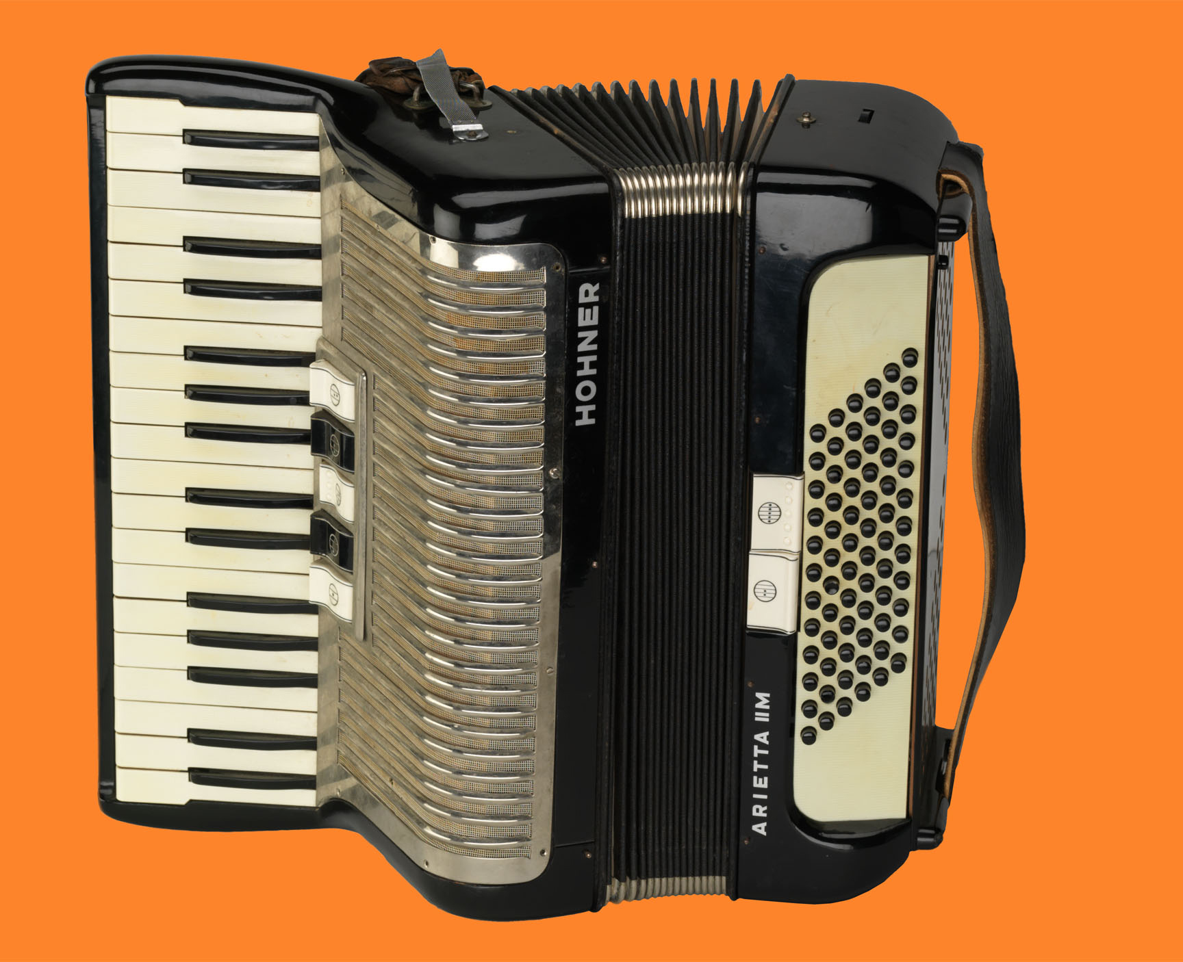
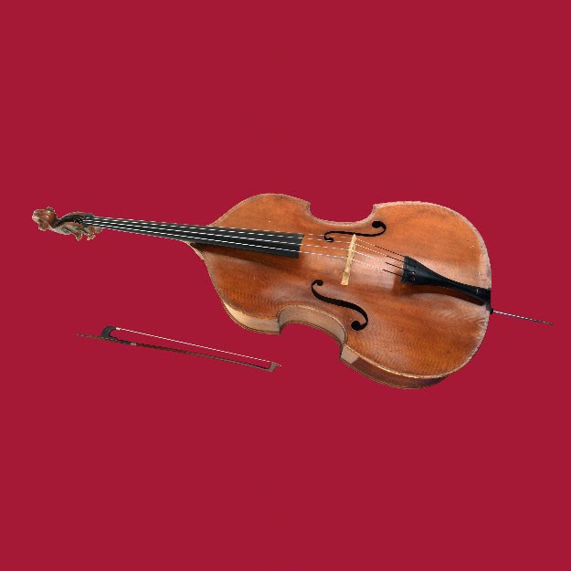
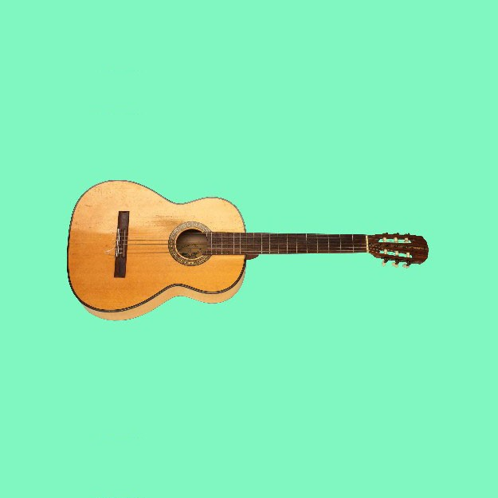
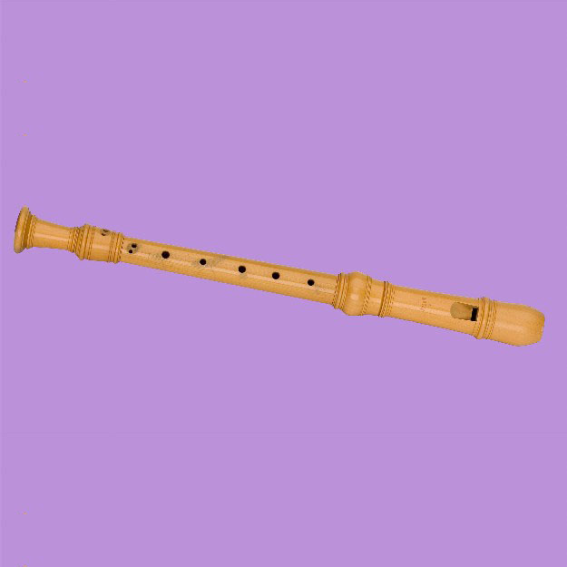

Block-
flöte

Start

Kontra-
bass

Gitarre

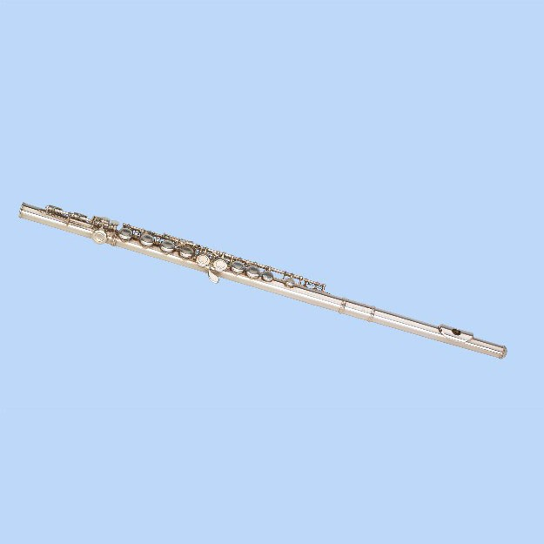
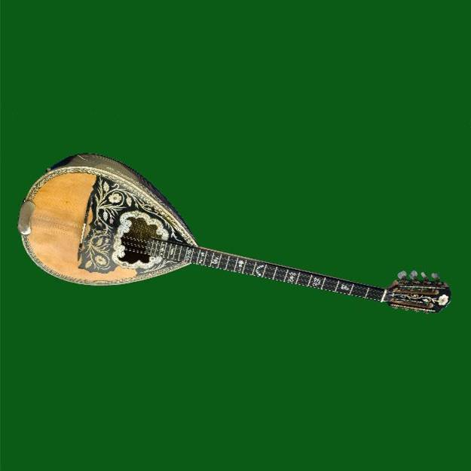
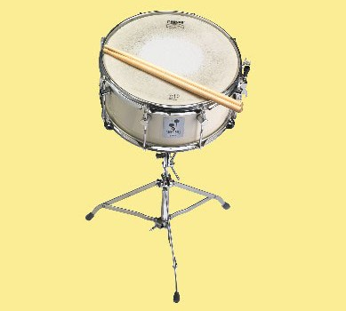
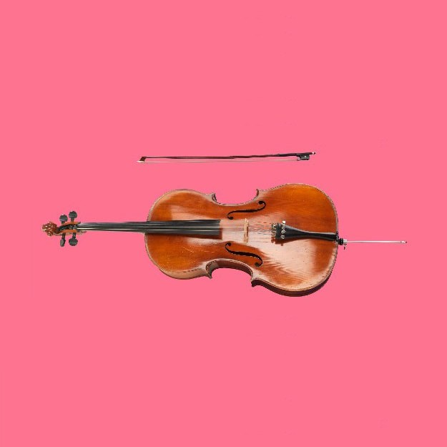

Akkordeon

Quer-
flöte

Bouzouki

Kleine
Trommel

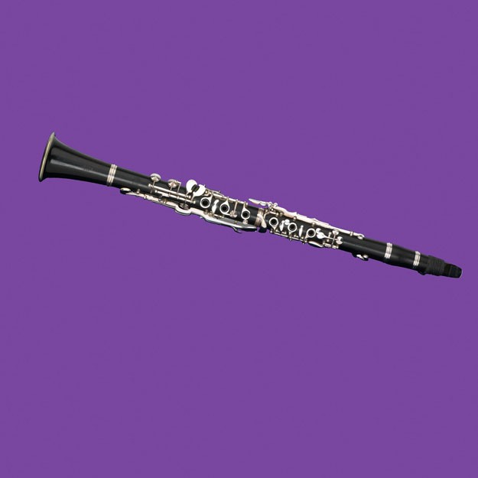
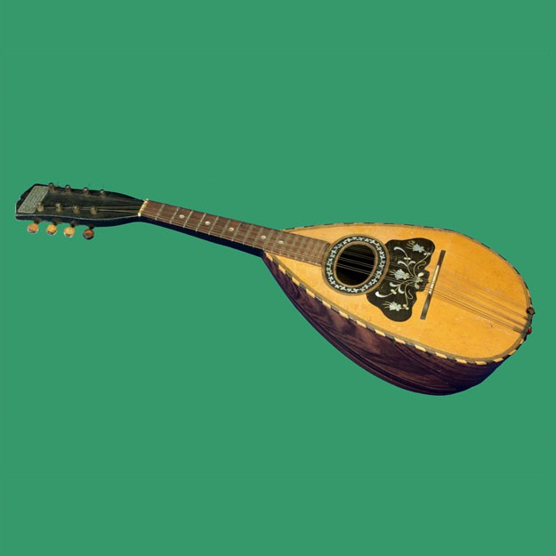
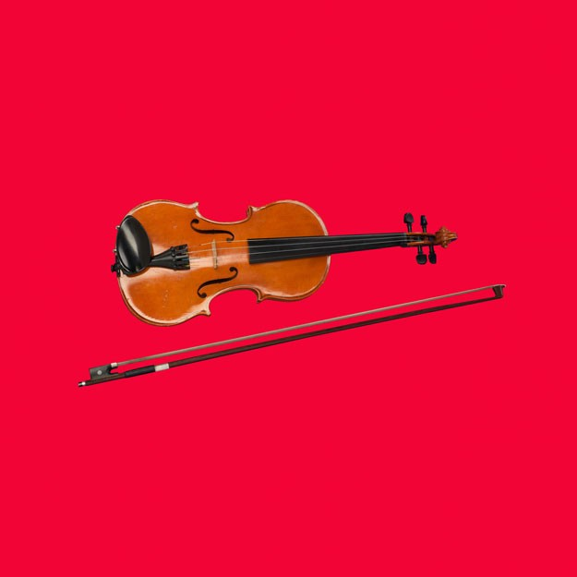
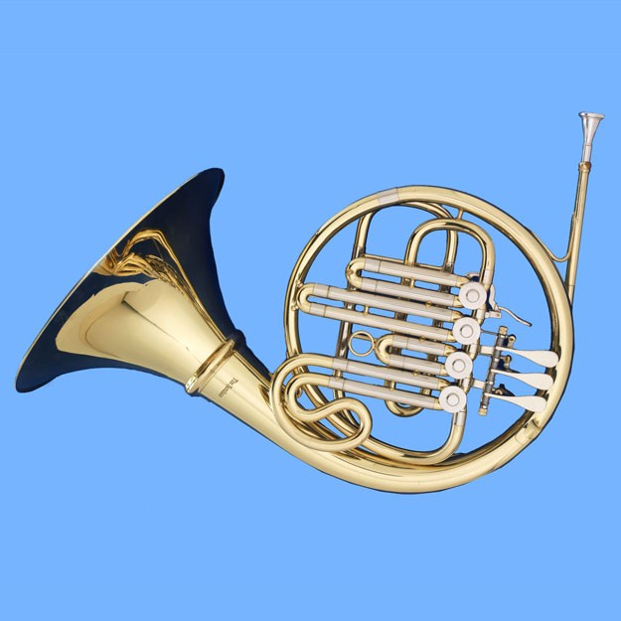

(Violon-)
Cello

Klarinette

Mandoline

Geige
(Violine)

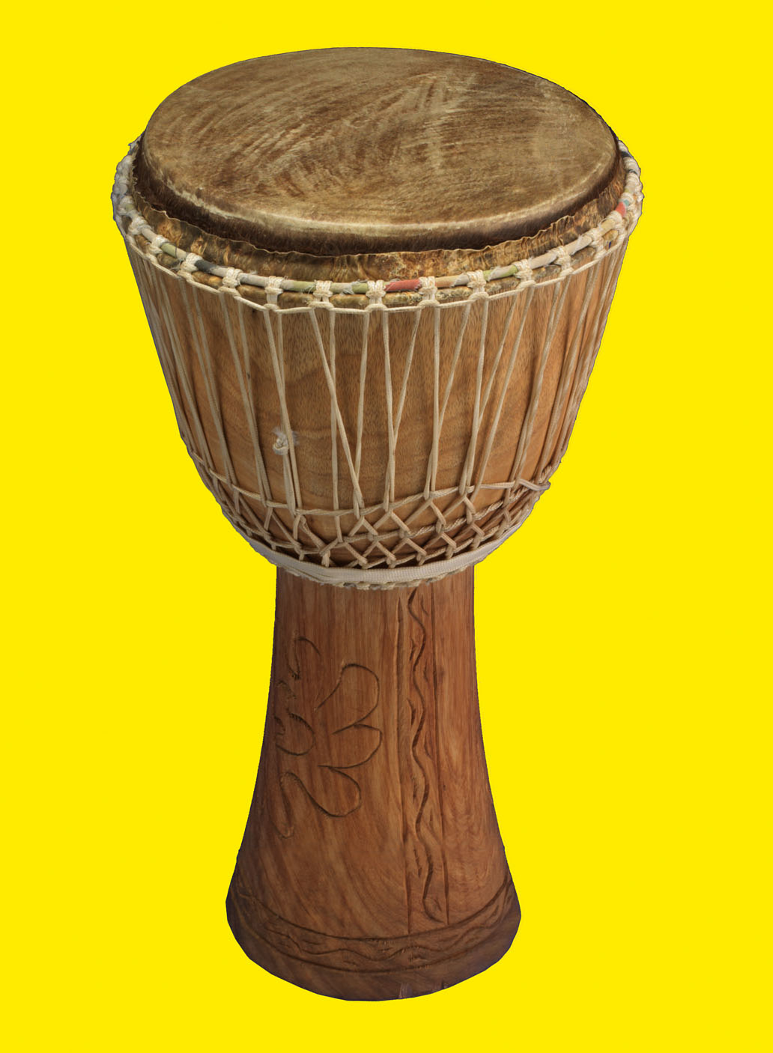
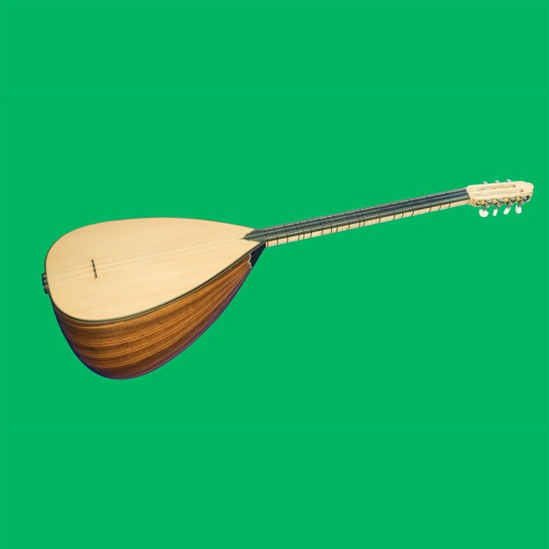
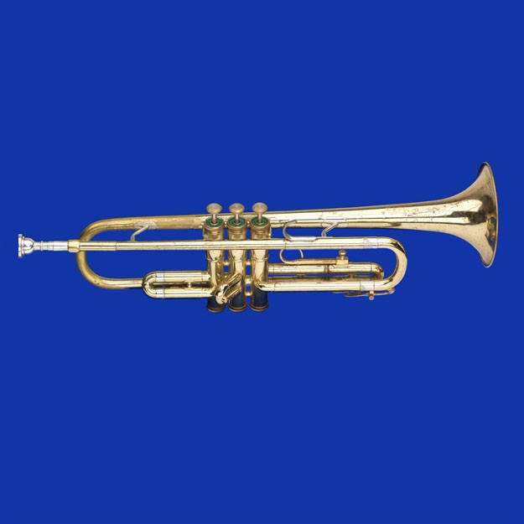
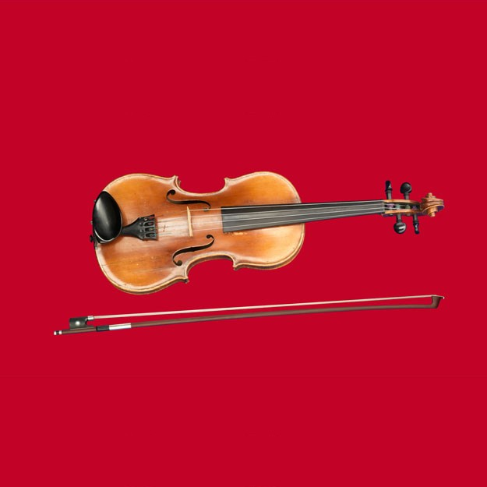

Horn

Baglama

Trompete

Bratsche

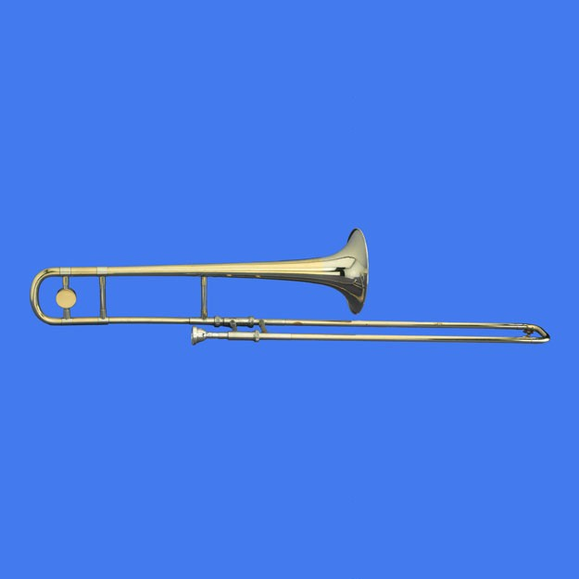

Posaune Ziel

Djembe

